Департамент градостроительства и земельных отношений администрации города Нефтеюганска доводит сведения до физических, юридических лиц и индивидуальных предпринимателей о проведение аукциона, открытого по составу участников c открытой формой подачи предложений, по продаже права на заключение договора аренды земельного участка:

1.Организатор аукциона: Департамент градостроительства и земельных отношений администрации города Нефтеюганска 628300, г.Нефтеюганск, 12 мкр. 26 дом, помещение 1, кабинет 5, электронная почта: dgizo@admugansk.ru, контактный тел. (3463) 24 34 42.

2.Департамент градостроительства и земельных отношений администрации города Нефтеюганска (организатор аукциона) на основании:
-постановления администрации города Нефтеюганска от 02.06.2021 № 818-п «О проведении аукциона по продаже права на заключение договора аренды земельного участка (с кадастровым номером 86:20:0000017:706)»;
Также: -приказа департамента градостроительства и земельных отношений администрации города Нефтеюганска от 03.06.2021 № 81 «О проведении аукциона, создании комиссии и определении существенных условий проведения аукциона, открытого по составу участников, с открытой формой подачи предложений, по продаже права на заключение договора аренды земельного участка с видом разрешенного использования – хранение автотранспорта, код 2.7.1»;
В соответствии со статьёй 39.11 Земельного кодекса Российской Федерации, сообщает о проведении 16.07.2021 в 10 часов 00 минут аукциона, открытого по составу участников с открытой формой подачи предложений по продаже права на заключение договора аренды земельного участка.

3.Место, дата и время проведения аукциона: 16 июля 2021 года в 10 часов 00 минут в конференц-зале департамента градостроительства и земельных отношений администрации города Нефтеюганска, по адресу: г.Нефтеюганск, 12 мкр. 26 дом, помещение 1, начало регистрации участников аукциона – 9 часов 30 минут.
Порядок проведения аукциона:
1) аукцион ведёт аукционист;
2) аукцион начинается с оглашения аукционистом наименования, основных характеристик и начальной цены земельного участка, "шага аукциона" и порядка проведения аукциона.
"Шаг аукциона" устанавливается в размере от 1 до 3 процентов начальной цены земельного участка и не изменяется в течение всего аукциона;
3) участникам аукциона выдаются пронумерованные карточки, которые они поднимают после оглашения аукционистом начальной цены и каждой очередной цены в случае, если готовы купить земельный участок в соответствии с этой ценой;
4) каждую последующую цену аукционист назначает путём увеличения текущей цены на "шаг аукциона". После объявления очередной цены аукционист называет номер карточки участника аукциона, который первым поднял карточку, и указывает на этого участника аукциона. Затем аукционист объявляет следующую цену в соответствии с "шагом аукциона";
5) при отсутствии участников аукциона, готовых купить земельный участок в соответствии с названной аукционистом ценой, аукционист повторяет эту цену 3 раза.
Если после троекратного объявления очередной цены ни один из участников аукциона не поднял карточку, аукцион завершается. Победителем аукциона признается тот участник аукциона, номер карточки которого был назван аукционистом последним;
6) по завершению аукциона, аукционист объявляет победителя аукциона, называет цену земельного участка и номер карточки победителя аукциона.
7) Аукцион завершается оформлением протокола, который подписывается комиссией по проведению аукциона, аукционистом, победителем аукциона в день проведения аукциона.

4.Предмет Аукциона:
ЛОТ № 1: Продажа права на заключение договора аренды земельного участка с видом разрешенного использования - хранение автотранспорта, код 2.7.1, расположенного по адресу: г.Нефтеюганск, Объездная дорога, земельный участок № 11.
Срок аренды –5 лет 6 месяцев.
Кадастровый номер земельного участка: 86:20: 0000017:706.
Площадь земельного участка – 1 830 кв.метра.
Наличие обременений, ограничений использования – зона промышленных предприятий 4 класса опасности, Санитарно-защитные зоны предприятий, сооружений и иных объектов (фонд скважин) (ССК УЦС) (ССК УЦС, гаражи, индивидуального транспорта)– отображены в градостроительном плане земельного участка № 2307.
Предельное количество этажей – не более 9.
Максимальный процент застройки – 60%
Технические условия подключения объекта к сетям инженерно-технического обеспечения – условия отражены в градостроительном плане.
Проект договора – Приложение № 2.
Начальная цена предмета аукциона: размер ежегодной арендной платы за земельный участок с видом разрешенного использования – объекты дорожного сервиса составляет – 297 200,00 (двести девяносто семь тысяч двести) рублей.
«Шаг аукциона» – 8 916 (восемь тысяч девятьсот шестнадцать) рублей.
Размер задатка – 59 440 (пятьдесят девять тысяч четыреста сорок) рублей.

Для участия в аукционе претенденты представляют следующие документы в соответствии со статьёй 39.12 Земельного кодекса РФ:
-заявка на участие в аукционе по установленной в извещении о проведении аукциона форме с указанием банковских реквизитов счета для возврата задатка Приложение № 1;
-копии документов, удостоверяющих личность заявителя (для граждан);
-надлежащим образом заверенный перевод на русский язык документов о государственной регистрации юридического лица в соответствии с законодательством иностранного государства в случае, если заявителем является иностранное юридическое лицо;
-документы, подтверждающие внесение задатка.
В случае подачи заявки представителем претендента предъявляется нотариально заверенная доверенность.
Один претендент имеет право подать только одну заявку на участие в аукционе по одному лоту.

Претендент имеет право отозвать принятую организатором аукциона заявку до окончания срока приема заявок, уведомив об этом (в письменной форме) организатора аукциона.

5.Заявки на участие в аукционе принимаются с 11 июня 2021 года по 12 июля 2021 года с 10 часов 00 минут до 16 часов 00 минут по адресу: город Нефтеюганск, 12 микрорайон, 26 дом, помещение № 1, кабинет № 5.

6.Заседание комиссии по определению участников аукциона состоится 13 июня 2021 года в 10 часов 00 минут по адресу: г.Нефтеюганск, 12 мкр. 26 дом, помещение 1, кабинет 6 (конференц-зал).
Заявители, признанные участниками аукциона и заявители, не допущенные к участию в аукционе, уведомляются о принятом решении после оформления протокола об итогах рассмотрения заявок на участие в аукционе.

7.Задаток для участия в аукционе.

Задаток для участия в аукционе должен поступить на указанные реквизиты: Расчетный счет № 03232643718740008700 Банк получателя: РКЦ ХАНТЫ-МАНСИЙСК// УФК по Ханты-Мансийскому автономному округу – Югре г. Ханты-Мансийск, БИК 007162163, Корреспондентский счет 40102810245370000007, ИНН/КПП 8604042336/860401001, ОКТМО 71874000, Получатель: Управление Федерального казначейства по Ханты-Мансийскому автономному округу – Югре (Департамент финансов г. Нефтеюганска Департамент градостроительства и земельных отношений администрации города Нефтеюганска, л/с 0546100600), не позднее 16 часов 00 минут, 12 июля 2021 года.

В случае если «Претенденту» отказано в приеме заявки на участие в аукционе, «Организатор аукциона» обязуется возвратить поступивший «Задаток» в течение 3 (трёх) рабочих дней с даты окончания приема заявок.

В случае если «Претендент» не допущен к участию в аукционе, «Организатор аукциона» обязуется возвратить «Задаток» в течение 3 (трёх) рабочих дней с даты подписания протокола заседания комиссии, по определению победителя аукциона на право заключения договора аренды земельного участка.

В случае если «Претендент» участвовал, но не был признан победителем аукциона «Организатор аукциона» обязуется возвратить «Задаток» в течение 3 (трёх) рабочих дней с даты утверждения «Организатором аукциона» протокола об итогах аукциона.

В случае отзыва «Претендентом» заявки на участие в аукционе, до признания его участником аукциона «Организатор аукциона» обязуется возвратить «Задаток» в течение 3 (трёх) рабочих дней с момента получения «Организатором аукциона» уведомления об отзыве заявки.

Если «Претендент», признанный победителем аукциона, уклоняется (отказывается) от заключения Договора «Задаток», внесённый в счёт обеспечения оплаты стоимости права на заключение договора «Претенденту» не возвращается, что является мерой ответственности применяемой к победителю аукциона.

В случае признания аукциона не состоявшимся «Организатор аукциона» обязуется возвратить «Задаток» в течение 3 (трёх) рабочих дней с момента утверждения протокола об итогах аукциона.

Исчисление сроков, указанных в настоящей статье исчисляется периодом времени указанном в днях. Течение срока начинается на следующий день после наступления события, которым определено его начало. В указанный срок не включаются выходные, праздничные дни, а также дни, которые в установленном порядке объявлены нерабочими днями.

Приложение № 1

ПРОДАВЦУ –
В департамент
градостроительства
и земельных отношений
администрации
г.Нефтеюганска

ЗАЯВКА НА УЧАСТИЕ В АУКЦИОНЕ

«_______»_____________20___г.

__________________________________________________________________________________________________________________________________________________________________________________________________________________________________________________________________________________________________________________________________________________________________________________________________________
(для юридических лиц: наименование (с указанием организационно-правовой формы), юридический адрес и место нахождения органа управления юридического лица, расчетный счет, ИНН, место получения корреспонденции, контактный телефон;
для индивидуальных предпринимателей и физических лиц: ФИО, паспортные данные, дата выдачи и номер свидетельства о государственной регистрации в качестве индивидуального предпринимателя, сведения о месте нахождения и наименование органа, выдавшего свидетельство, ИНН, постоянное место жительства, место получения корреспонденции, контактный телефон)

именуемый в дальнейшем Претендент в лице __________________________________
________________________________________________________________________________
(фамилия, имя, отчество, должность)
действующего на основании ______________________________________________________ ____________________________________________________________________________,

согласен принять участие в аукционе по продаже права на заключение договора аренды земельного участка расположенного по адресу г.Нефтеюганск, _________________________________________________(лот № ___), обязуюсь:

1)выполнять условия аукциона, содержащиеся в информационном сообщении о проведении аукциона, опубликованном в еженедельной городской газете «Здравствуйте, нефтеюганцы!» от «___»._______2021 № __ (_____),а также размещенные на официальном сайте органов местного самоуправления города Нефтеюганска в сети интернет www.admugansk.ru и на официальном сайте Российской Федерации для размещения информации о проведении торгов – www.torgi.gov.ru а также порядка проведения аукциона, установленного в соответствии со статьёй 39.12 Земельного кодекса Российской Федерации.
2)в случае признания победителем аукциона заключить с Продавцом договор аренды земельного участка в соответствии со статьёй 39.12 Земельного кодекса Российской Федерации, и уплатить Продавцу цену предмета аукциона в течение 10 рабочих дней с момента подписания договора аренды земельного участка;
Согласен, с условиями договора аренды земельного участка, опубликованном в информационном сообщении о проведении аукциона, в еженедельной городской газете «Здравствуйте, нефтеюганцы!» от «___»._______2021 № __ (_____), а также размещенном на официальном сайте органов местного самоуправления города Нефтеюганска в сети интернет www.admugansk.ru и на официальном сайте Российской Федерации для размещения информации о проведении торгов – www.torgi.gov.ru.

Банковские реквизиты Претендента, для возврата денежных средств:
Расчётный (лицевой) счёт № ___________________________ в_________________________ _____________________________ Корр.счёт № _________________________
БИК __________________ ИНН ___________________.
ПРИЛОЖЕНИЯ:
________________________________________________________________________

Опись документов:_______________________________________________

_________________________________________________
Подпись претендента (его полномочного представителя)
М.П.(при наличии) «_______»______________20___г.

Заявка принята Продавцом:

Час.______ мин.______ «_______»___________20__. за №____________________
Подпись уполномоченного лица Продавца: _________________________________

Приложение № 2

ДОГОВОР АРЕНДЫ ЗЕМЕЛЬНОГО УЧАСТКА
№ _____-А

г.Нефтеюганск «___»________ 20____ года

Администрация города Нефтеюганска, именуемая в дальнейшем «Арендодатель», в лице _______________________________________________, действующего на основании ___________________________, с одной стороны, и ___________________, именуемое в дальнейшем «Арендатор», в лице _______________________________________, действующий на основании ________________________________, с другой стороны, совместно именуемые далее «Стороны», а по отдельности «Сторона», на основании протокола _____________________________________ от «___»________20___года № ___, заключили настоящий договор аренды земельного участка (далее – Договор) о нижеследующем:

1.ПРЕДМЕТ ДОГОВОРА
1.1.Арендодатель обязуется предоставить Арендатору за плату, во временное владение и пользование земельный участок, расположенный по адресу: ХМАО - Югра, г.Нефтеюганск, Объездная дорога, земельный участок 11, площадью 1 830 кв.метров, категория земель - земли населённых пунктов, государственная собственность на которые не разграничена, с кадастровым номером - 86:20:0000017:706 (далее - Участок), а Арендатор принять и использовать Участок в соответствии с условиями, определенными Договором.
1.2.Границы передаваемого Участка принимаются в соответствии с выпиской из единого государственного реестра недвижимости, которая является неотъемлемой частью настоящего Договора (приложение № 2).
1.3.Разрешенное использование участка: хранение автотранспорта, код 2.7.1.
1.4.Участок расположен в зоне промышленных предприятий 4 класса опасности.
1.5.Настоящий Договор заключен сроком на 5 лет 6 месяцев и вступает в силу с момента его заключения.
1.6.Сведения о том, что Участок полностью или частично расположен в границах зоны с особыми условиями использования территории указаны в Приложении № 2 к Договору.
1.7.Участок передаётся свободным от прав третьих лиц, не является предметом спора, под залогом, арестом и иным запрещением не состоит.

2.ПРАВА И ОБЯЗАННОСТИ АРЕНДОДАТЕЛЯ.
2.1.Арендодатель имеет право:
2.1.1.Осуществлять проверку порядка использования Арендатором Участка в соответствии с условиями Договора.
2.1.2.В одностороннем порядке отказаться от исполнения Договора по решению суда в случаях, предусмотренных пунктом 7.2 Договора.
2.1.3.На возмещение убытков, причиненных ухудшением качества Участка и экологической обстановки в результате хозяйственной деятельности Арендатора, а также по иным основаниям, предусмотренным законодательством Российской Федерации.
2.1.4. Осуществить действия по регистрации Договора в срок не позднее пяти рабочих дней с даты подписания Сторонами Договора.
2.1.5.Осуществлять иные права, предусмотренные законодательством Российской Федерации.

2.2.Арендодатель обязуется:
2.2.1.Передать Арендатору Участок по акту приема-передачи, (Приложение № 1) являющемуся неотъемлемой частью Договора, в день подписания Сторонами Договора.
2.2.2.Не вмешиваться в хозяйственную деятельность Арендатора, если она не противоречит условиям Договора и действующему законодательству Российской Федерации.
2.2.3.В случае изменения адреса юридического лица, местонахождения, наименования, платёжных реквизитов (в т.ч. обслуживающего банка) сообщить об этом Арендатору, в пятидневный срок со дня внесения соответствующих изменений.
2.2.4.Выполнять иные обязанности, предусмотренные Договором.

3.ПРАВА И ОБЯЗАННОСТИ АРЕНДАТОРА
3.1.Арендатор имеет право:
3.1.1.Использовать Участок на условиях, установленных Договором.
3.1.2.Требовать в судебном порядке досрочного расторжения Договора в случаях, предусмотренных гражданским законодательством Российской Федерации.
3.2.Арендатор обязан:
3.2.1.Использовать Участок в соответствии с его разрешённым использованием, определёнными пунктом 1.3 Договора.
3.2.2.Выполнять в полном объёме все условия Договора.
3.2.3. В срок не позднее 14 (четырнадцати) месяцев с даты заключения Договора в установленном порядке разработать проектно-сметную документацию на объекты строительства, график строительно-монтажных работ (СМР) и получить разрешение на строительство.
3.2.4.В срок не позднее 14 (четырнадцати) календарных дней с даты получения разрешения на строительство Арендатор обязан предоставить Арендодателю график строительно-монтажных работ.
3.2.5.Вносить арендную плату в порядке и в сроки, установленные разделом 4 Договора.
3.2.6.Соблюдать при использовании Участка требования градостроительных регламентов, правила благоустройства муниципального образования города Нефтеюганска, утверждённых решением Думы города Нефтеюганска, строительных, экологических, санитарно-гигиенических, противопожарных и иных правил, нормативов.
3.2.7.Сохранять межевые, геодезические и другие специальные знаки, установленные на Участке в соответствии с законодательством Российской Федерации.
3.2.8.Не допускать загрязнения, захламления Участка, содержать Участок надлежащем санитарном состоянии.
3.2.9.Возмещать Арендодателю убытки, включая упущенную выгоду в полном объеме в связи с ухудшением качества Участка и экологической обстановки в результате своей хозяйственной деятельности.
3.2.10.Не нарушать прав собственников, землепользователей и арендаторов смежных земельных участков.
3.2.11.Производить уборку Участка самостоятельно, либо заключить с соответствующими службами договор на уборку и вывоз мусора.
3.2.12.В случае изменения юридического адреса, фактического адреса и иных реквизитов, а также при реорганизации, ликвидации письменно уведомить Арендодателя в пятидневный срок со дня принятия соответствующего решения.
3.2.13.В десятидневный срок после окончания срока действия Договора передать Участок Арендодателю в состоянии и качестве не хуже первоначального по акту приема-передачи, заблаговременно уведомив арендодателя.
3.2.14.Обеспечить представителям Арендодателя, органам государственного, муниципального контроля свободный доступ на Участок.
3.2.15.Выполнять в соответствии с требованиями эксплуатационных служб, условия эксплуатации наземных и подземных коммуникаций, сооружений и т.п. и не препятствовать их ремонту и обслуживанию.
3.2.16.В случаях возникновения аварийных ситуаций на инженерных коммуникациях (тепло-, водо-, газо-, электроснабжения, телефонных линий и т.п.), расположенных под (над) объектом и в границах Участка или непосредственной близости от него, незамедлительно уведомить об этом Арендодателя и обеспечить свободный доступ для проведения соответствующих работ.
3.2.17.Не чинить препятствия лицам, осуществляющим (на основании соответствующего решения уполномоченных органов власти) геодезические, землеустроительные и другие изыскательские работы на Участке.
3.2.18.Обеспечить охрану Участка за свой счет.
3.2.19.Исполнять иные обязанности, предусмотренные действующим законодательством Российской Федерации.

4.ОПЛАТА ЗА ПРАВО ЗАКЛЮЧЕНИЯ ДОГОВОРА, СРОКИ И ПОРЯДОК ЕЕ ВНЕСЕНИЯ (АРЕНДНАЯ ПЛАТА).
4.1.Задаток, внесённый победителем/единственным участником аукциона, засчитывается в счёт оплаты ежегодной арендной платы за Участок.
4.2.Оплата ежегодной арендной платы за Участок, установленная по результатам аукциона, производится единовременно в течение десяти рабочих дней с момента подписания Договора в размере ____________________________________________________________________, (за вычетом задатка в размере ______________________________________________________________).
4.3.Оплата ежегодной арендной платы за земельный участок за 2-й и последующие годы перечисляется в качестве предоплаты не позднее «___»_________ текущего года.
4.4.По результатам аукциона ежегодный размер арендной платы за Участок устанавливается в сумме ___________________________________________________ рублей и представляет собой размер арендной платы за первый год.
4.5.Ежегодно, но не ранее чем через год после заключения Договора, ежегодная арендная плата изменяется в одностороннем порядке Арендодателем на размер уровня инфляции, установленного в федеральном законе о федеральном бюджете на очередной финансовый год и плановый период, который применяется ежегодно по состоянию на начало очередного периода аренды земельного участка.
4.6.Арендная плата перечисляется в безналичном порядке, в рублях Российской Федерации, по следующим реквизитам. Банк получателя: РКЦ ХАНТЫ-МАНСИЙСК//УФК по Ханты-Мансийскому автономному округу-Югре г.Ханты-Мансийск, ИНН 8604042336, БИК 007162163, КПП 860401001, ОКТМО 71874000, расчетный счет 03100643000000018700, корреспондентский счет 40102810245370000007. Получатель: Управление Федерального казначейства по Ханты-Мансийскому автономному округу-Югре (Департамент градостроительства и земельных отношений администрации города Нефтеюганска, л/с 04873017920), КБК 46111105012040000120 (доходы, получаемые в виде арендной платы за земельные участки, государственная собственность на которые не разграничена и которые расположены в границах городских округов, а также средства от продажи права на заключение договоров аренды указанных земельных участков).
4.7.Арендатор информирует Арендодателя о производстве платежа путём предоставления платежного документа в течение десяти дней с момента производства платежа. В платёжном документе обязательно указываются номер и дата Договора.

5.ОСОБЫЕ УСЛОВИЯ ДОГОВОРА.
5.1.В случае, если по истечении срока действия Договора строительство объекта не будет завершено, если иное не предусмотрено законом, объект незавершённого строительства, расположенный на земельном участке, может быть изъят у собственника по решению суда, путем продажи с публичных торгов.

6.ОТВЕТСТВЕННОСТЬ СТОРОН.
6.1.В случае неисполнения одной из Сторон (нарушившая сторона) должным образом обязательств по Договору (нарушение), другая Сторона направляет нарушившей стороне письменное уведомление о необходимости устранения нарушения, в котором будут изложены с надлежащими подробностями факты, составляющие основу нарушения. Может быть также предъявлен иск о возмещении убытков в результате нарушения, если оно не будет устранено в течении 30 (тридцати) календарных дней с даты получения уведомления о нарушении, или применены санкции в соответствии с условиями настоящего Договора.
6.2.Нарушившая сторона возмещает другой стороне причиненные ей убытки, вызванные неисполнением или ненадлежащим исполнением договорных обязательств. Возмещение убытков не освобождает стороны от выполнения обязательств.
6.3.За просрочку уплаты ежегодной арендной платы в сроки, установленные Договором, Арендатор уплачивает Арендодателю пеню в размере 1/300 ключевой ставки Центрального Банка России за каждый день просрочки от суммы просроченного платежа.
6.4.За несвоевременный возврат Участка Арендатор уплачивает Арендодателю пеню в размере 0,5 % от суммы ежегодной арендной платы, рассчитанной на текущий год за каждый день просрочки возврата Участка.
6.5.В случае использования Участка не в соответствии с видом разрешенного использования, предусмотренного пунктом 1.3 Договора, Арендатор уплачивает Арендодателю штраф в размере 50% от суммы ежегодной арендной платы, рассчитанной на текущий год. Уплата штрафа не освобождает Арендатора от обязанности привести вид деятельности в соответствие с видом разрешенного использования Участка.
6.6.Ответственность сторон за нарушение обязательств по Договору, вызванных действием обстоятельств непреодолимой силы, регулируется законодательством Российской Федерации.
6.6.1.В настоящем Договоре под особыми обстоятельствами понимаются: пожар, взрыв, наводнение, землетрясение, другие стихийные бедствия, военные действия, забастовки, разрывы магистральных трубопроводов и т.д. Об этих происшествиях каждая из сторон обязана немедленно известить другую. Сообщение должно быть подтверждено документом, выданным уполномоченным органом. При продолжительности особых обстоятельств свыше 6 (шести) месяцев или при не устранении последствий этих обстоятельств в течении 6 (шести) месяцев стороны могут отказаться от выполнения своих обязательств по Договору без всякого материального возмещения друг другу.
6.7.Сторона, право которой нарушено, может требовать возмещения убытков в части, не покрытой неустойкой.
6.8.Уплата неустойки и (или) возмещение убытков не освобождают нарушившую Сторону от исполнения обязательств по Договору.

7. ИЗМЕНЕНИЕ И РАСТОРЖЕНИЕ ДОГОВОРА.
7.1.Расторжение Договора допускается по соглашению Сторон, по требованию одной из Сторон при существенном нарушении условий Договора другой Стороной по решению суда в случаях, предусмотренных действующим законодательством Российской Федерации и Договором.
7.2.Арендодатель в одностороннем порядке вправе отказаться от исполнения Договора по решению суда в случае:
-нарушение Арендатором графика строительно-монтажных работ;
-если Арендатор допустил просрочку исполнения обязательства по оплате ежегодной арендной платы более чем на 7 рабочих дней;
-использование Участка с грубым нарушением правил рационального использования земли, в том числе, если Участок используется не в соответствии с его целевым назначением, разрешенным использованием или его использование приводит к значительному ухудшению экологической обстановки;
-порчу земель;
-невыполнение обязанностей по приведению земель в состояние, пригодное для использования по целевому назначению;
- неисполнения в установленный срок подпункта 3.2.3 Договора;
- неисполнения в установленный срок пунктов 4.2, 4.3 Договора, а также, если Арендатор более двух раз подряд по истечении установленного Договором срока платежа не вносит арендную плату;
- создании или возведении на Участке самовольной постройки либо невыполнении обязанностей, предусмотренных частью 11 статьи 55.32 Градостроительного кодекса Российской Федерации, в сроки, установленные решением о сносе самовольной постройки либо решением о сносе самовольной постройки или ее приведении в соответствие с установленными требованиями.
При прекращении Договора аренды в соответствии с настоящим пунктом, условия передачи Участка, строящихся объектов, документации, будут определяться дополнительно с учётом условий, содержащихся в Договоре.
7.3. В случае принятия Сторон решения о досрочном расторжении Договора, Сторона обязана не позднее чем за 30 календарных дней уведомить в письменном виде другую Сторону о принятом решении.
7.4.Все изменения и дополнения к Договору не противоречащие законодательству Российской Федерации оформляются и путем подписания Сторонами дополнительного соглашения и подлежат обязательной государственной регистрации. Условия Договора, изложенные в пунктах 1.1 - 1.5 Договора, не подлежат изменению либо дополнению.

8.ДОПОЛНИТЕЛЬНЫЕ УСЛОВИЯ
8.1.Договор составлен в трёх экземплярах по одному для каждой из сторон, третий для органа, осуществляющего государственную регистрацию прав на недвижимое имущество и сделок с ним.
8.2.Настоящий Договор вступает в силу со дня подписания Сторонами и действует до надлежащего исполнения Сторонами обязательств по Договору.
8.3.Договор подлежит государственной регистрации в Межмуниципальном отделе по городу Нефтеюганск и городу Пыть-Ях Управления Федеральной службы государственной регистрации, кадастра и картографии по Ханты-Мансийскому автономному округу - Югре.
8.4.Все споры между Сторонами, возникающие по Договору, разрешаются путем переговоров, в случае невозможности разрешения споры передаются в Арбитражный суд Ханты-Мансийского автономного округа - Югры.
8.5.Приложения к Договору:
8.5.1.Приложение № 1 – Акт приема – передачи земельного участка.
8.5.2.Приложение № 2 – выписка из единого государственного реестра недвижимости.

9.МЕСТОНАХОЖДЕНИЕ, РЕКВИЗИТЫ И ПОДПИСИ СТОРОН

Арендодатель:  Администрация города Нефтеюганска | Арендатор:  (Наименование (полное))
Должность  ________________/________________  «____»________20___ года  МП | Должность  __________________/_________/  «____»__________20___ года  МП

Приложение № 1
к договору
аренды земельного участка
№___-А от _______________

Акт приема – передачи земельного участка
к договору аренды земельного участка № __-А от ___ ________ 2021

г.Нефтеюганск «___» ________ 2021 года

Администрация города Нефтеюганска, именуемая в дальнейшем «Арендодатель», в лице ___________________________________________________________________, действующего на основании _________________________________, с одной стороны, и _____________________________ именуемое (ый) в дальнейшем «Арендатор», в лице ___________________________, действующий на основании _________________________, с другой стороны, на основании договора аренды земельного участка № ___-А от ___ _________ 2021 (далее – Договор), подписали настоящий акт приема-передачи земельного участка (далее – Акт) о нижеследующем:
1. Арендодатель передает, а Арендатор принимает в аренду земельный участок (далее - Участок), расположенный по адресу: ХМАО - Югра, г.Нефтеюганск, Объездная дорога, земельный участок 11, со следующими характеристиками:
- категория земель – земли населённых пунктов.
- кадастровый номер земельного участка: 86:20: 0000017:706.
- площадь земельного участка – 1 830 кв.метров.
1.1. Границы передаваемого Участка принимаются в соответствии с выпиской из Единого государственного реестра недвижимости, которая является неотъемлемой частью Договора (приложение № 2).
1.2. Разрешенное использование Участка: хранение автотранспорта, код 2.7.1.
2. Представители Сторон произвели осмотр передаваемого Участка фактическое состояние Участка на момент передачи Арендодателем соответствует состоянию, позволяющему Арендатору его использование в соответствии с целями и условиями предоставления, состояние признано удовлетворительным.
3. Претензий у Арендатора по передаваемому Участку к Арендодателю не имеется.
4. Настоящий акт составлен в трёх экземплярах, имеющих одинаковую юридическую силу, по одному для каждой из Сторон, третий для органа, осуществляющего государственную регистрацию прав на недвижимое имущество и сделок с ним.

5. Подписи сторон

Передал:  Арендодатель:  Администрация города Нефтеюганска | Принял:  Арендатор:
Должность  ________________/________________  «____»__________20___ года  МП | Должность  __________________/_________/  «____»__________20___ года  МП

Приложение № 2
к договору аренды
земельного участка
№___-А от _______________

Выписка из единого Государственного реестра недвижимости

Приложение № 3
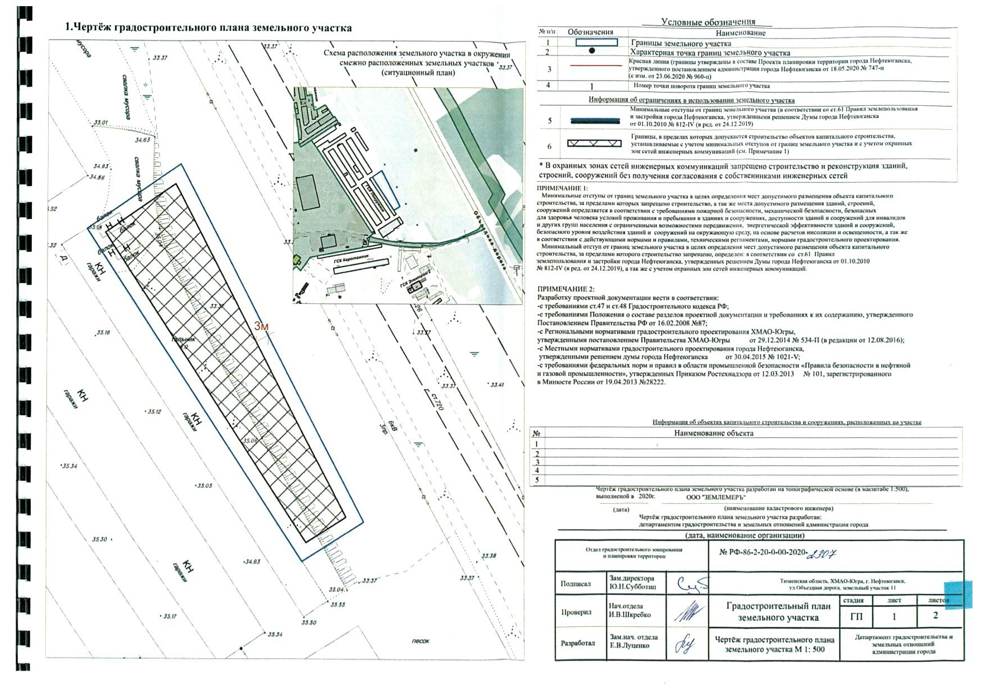
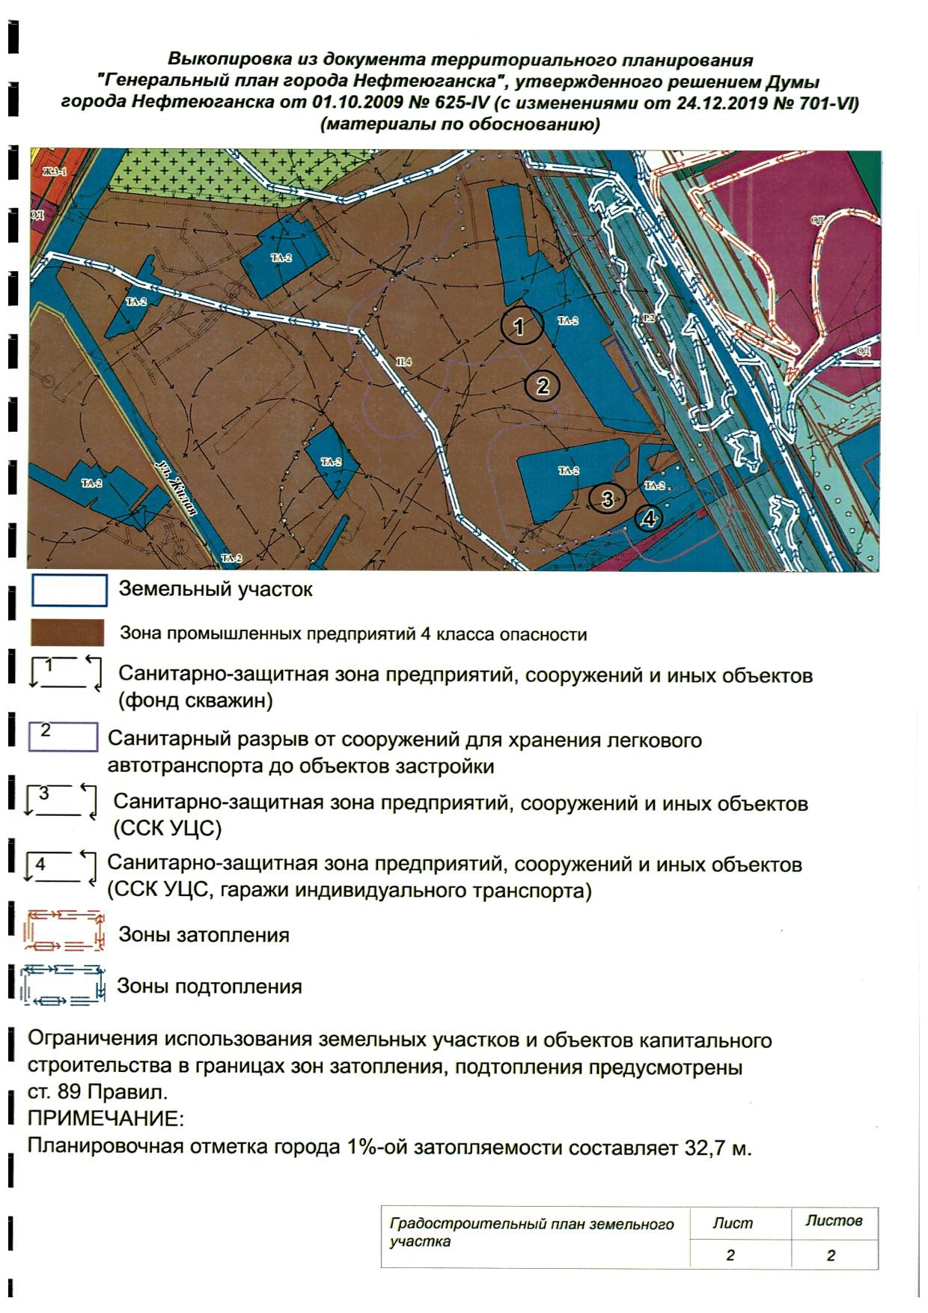
Заместитель директора Н.В.Акимичева

Павлий В.Г.
специалист-эксперт отдела землепользования
тел. 24 34 42

